**6.Bootstrap动态警告框**

一.警告框（Alert）插件

1. 警告框（Alert）消息大多是用来想终端用户显示诸如警告或确认消息的信息。使用警告框（Alert）插件，您可以向所有的警告框消息添加可取消（dismiss）功能。

2. 如果您想要单独引用该插件的功能，那么您需要引用 alert.js。或者，正如 Bootstrap 插件概览 一章中所提到，您可以引用 bootstrap.js 或压缩版的 bootstrap.min.js。

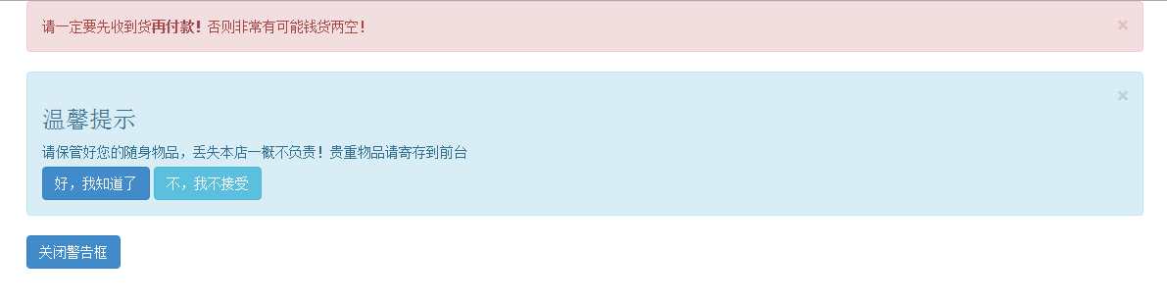

二.用法

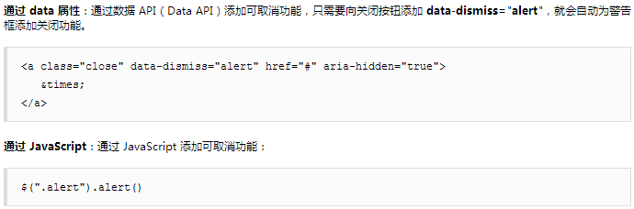

三.示例

<div class=**"container"**>  
  
 <div id=**"myAlert1"** class=**"alert alert-danger alert-dismissable"**>  
 <button type=**"button"** class=**"close"** data-dismiss=**"alert"**>**&times;**</button>  
 **请一定要先收到货**<strong>**再付款！**</strong>**否则非常有可能钱货两空！** </div>  
   
 <div id=**"myAlert2"** class=**"alert alert-info alert-dismissable"**>  
 <button type=**"button"** class=**"close"** data-dismiss=**"alert"**>**&times;**</button>  
 <h3>**温馨提示**</h3>  
 <p>**请保管好您的随身物品，丢失本店一概不负责！贵重物品请寄存到前台**</p>  
 <p>  
 <button type=**"button"** class=**"btn btn-primary"** data-dismiss=**"alert"**>**好，我知道了**</button>  
 <button type=**"button"** class=**"btn btn-info"**>**不，我不接受**</button>  
 </p>  
 </div>  
   
 <button id=**"btn1"** type=**"button"** class=**"btn btn-primary"**>**关闭警告框**</button>  
  
</div>

四.方法

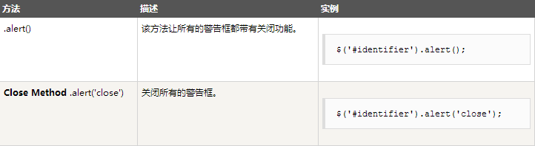

五. 事件

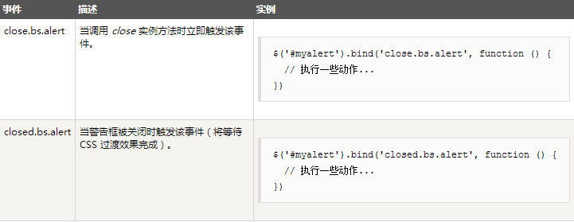

<script type=**"text/javascript"**>  
 $(document).ready(function(e) {  
 //关闭警告框  
 $('#btn1').click(function(e) {  
 $('#myAlert1,#myAlert2').alert('close');  
 });  
   
 //关闭事件  
 $('#myAlert').on('closed.bs.alert',function(){  
 alert('警告框被关闭');   
 });  
 });  
</script>